**銘　　傳　　大　　學**

**資 訊 工 程 學 系**

**專 題 研 究　初審本**

本校一○六學年度 資訊工程學系

組員：　　潘冠辰　　、　　黃嘉偉　　、

　　曾韋傑　　、　　林宗億

所提專題研究：TeamPathy;Teamwork with Empathy,行動化及時團隊合作APP

指 導 教 授 ：　　　　　　　__

中華民國　一○六　年　三　月　三十　日

# 摘要

隨著智慧型手機科技迅速地發展，社會大眾對於社交平台或者是聊天軟體的依賴度垂直地提升。對於任何甚小的團隊合作活動，或者是甚大的繁雜工作，大家是偏好於盡可能地使用手機程式操作。如此一來只有支援電腦桌面軟體或是網頁的應用程式根本無法滿足使用者追求行動化的需求。因此本專研決定研究並開發出一套具有行動化的團隊合作軟體，並以Android作為手機作業系統。

除了把團隊工作管理行為搬移到手機應用程式上，我們也將大幅地參考近代流行之專案管理設計方法，像是在軟體工程領域中的系統開發生命週期，以及以感性、同情心作為出發點的設計思考(Design Thinking)。這些開發方法往往都具有強烈的專業背景，例如：系統分析、系統維護…等。因此為了加快無專業背景使用者的上手速度，我們在軟體中抽出並省略了一些基本合作行為不太需要的流程，例如：提案階段、設計階段，並保留了許多較具一般性的功能，像是：待辦清單、討論區、議題區(Issues)、甘特圖(Gantt Chart)及工作分解結構圖(Work Breakdown Structure ,WBS)。

如何巧妙融合專案管理的專業以及貼近大眾生活的手機APP，就成了本專研的目標。

# 目錄

內容

摘要 1

目錄 2

圖目錄 3

第一章、 序論 4

第一節、 研究問題與動機 4

第一項、 現代專案管控系統的限制 4

參考文獻 11

# 圖目錄

# 序論

# 研究問題與動機

無論是學校的作業活動，還是工作上的團隊工作，合作兩個字都是其最核心的關鍵。合作的模式大幅影響了產生結果的效率，而在過去的合作經驗中，人們會選擇使用一些軟體方便於進行工作及產出控管，而每種軟體都有其不便的地方，並大幅影響著使用者對於往後每一次合作的選擇性。以下提出了幾項問題，是來自於專研成員各自合作經驗中，在進行任何活動時曾經使用數個軟體來進行工作，並且感受到的限制。

### 現代專案管控系統的限制

在現代軟體工程的領域中，存在一套具有豐富文化價值，且被參考用以開發一個系統的明訂步驟稱為系統開發生命週期(System Development Life Cycle; SDLC)，其包含大約五到六項核心步驟，如圖1。

在生命週期遭大量推廣之後，就陸續產生許多能在電腦或網頁上進行專案管控的軟體，例如:融合了分散式版本控制系統(Distributed Version Control Systems, 簡稱DVCSs)以及專案管控的網頁社群Github。但使用這些軟體有其大量的限制:

* + - * 1. 無法即時追蹤進度:

幾乎所有的專案管理系統都是設置在網頁上或是使用視窗程式呈現，因此若及時需要得知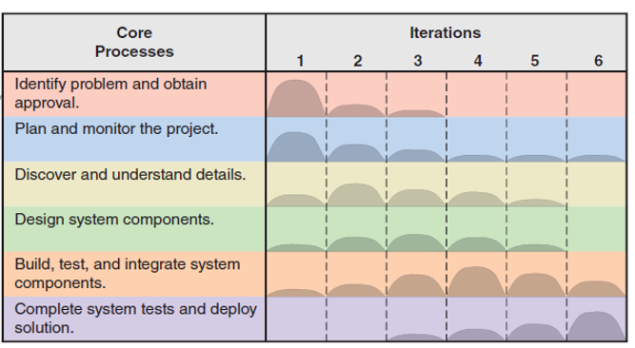一筆最新的指派任務則還需要進行上網或是使用攜帶性的筆電查看，十分不方便。

圖 1 ▲

* + - * 1. 需要豐富的相關專業背景:

往往了解使用Github社群的人都需要先行了解何謂分散式版本控制系統，而專案管理系統往往將使用者預設為擁有資訊背景的工程師。這使了專案管理似乎成了資訊工作的特有物，十分不親近於各行各業。

* + - * 1. 不具動機性:

由於各軟體都屬制式化的管理應用程式，因此團隊成員不容易感受到動機性，更感受不到自己身為成員的一份價值。

* + 1. **近代聊天軟體的效率問題**

而近好幾年來，在Line或是Facebook、Instagram、Skype的迅速火紅之下，這些方便的聊天性質軟體，更成了團隊在討論活動相關事項時的優先選擇。這明確的指出了與其使用具有專業規劃能力的應用程式，使用者普遍選擇較具親和力的軟體，即使軟體不提供團隊活動或是任何專案管理的功能。因為大多數人們不具有資訊或管理專業背景，更不認為需求將複雜到要特地下載一個軟體來進行制式管控，因此效率問題就隨之衍伸而出：大多數人喜歡使用Line等具有群組聊天功能的軟體來進行團隊合作，但是會回覆群組訊息的人卻只佔了三分之一。這個群組的邊緣效應更完整得指出了團隊由內向外的感性是多麼重要，此種感性也可稱是一種向心力、凝聚力，當團隊各成員都體悟到了自己一項小小貢獻所帶來的價值不只是進度，才有能力及時地去追蹤團隊工作的進度，並且穩穩地提升整體團隊的執行效率。

* 1. **研究目的**

本專研目的在於開發出一套具有提升效率及適合各行各業的工作控管軟體，使社會大眾在聯想到團隊活動的同時

* + 1. **運用手機通知推播增加團隊工作效率**

在以往網頁及視窗的工作軟體中，使用者要得知最新消息或者是工作項目還需要一道開啟過程。而若善用手機的通知功能，每當有新的工作，或是新的議題(Issue)項目，就會發一個小小的訊息到使用者手機通知欄位中，這樣的團隊工作流程彼此都會是最新的動態，大幅增進執行效率，如圖2。

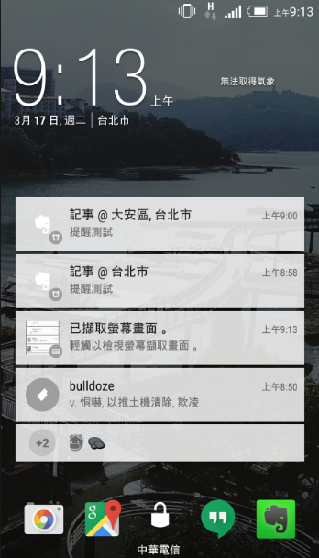

圖 2▲

* + 1. **適合於各行各業的工作控管系統**

若使用Github或是市面上較知名的專案控管軟體，都需要相關的專業背景才能使用。本專研目的是創造一個非常具親和力的使用介面，讓甘特圖、工作分解結構圖或是代辦清單、議題討論區都一目了然，拉近專業與社會大眾之間的距離，讓人們在聯想到團隊工作時，就想到此軟體，無論是何種規模的團隊工作，小至家庭分工活動；大至一個工作專案，都吸引著人們使用並大幅增加討論效率、通知效率、產出效率。

1. **文獻探討**

探討軟工相關文獻

1. **功能分析**
   1. **使用案例圖**
   2. **功能結構圖**
   3. **活動圖**

# 參考文獻

1. F. Bartolini, A. Tefas, M. Barmi, and I. Pitas, "Image authentication techniques for surveillance applications," *Proceedings of the IEEE*, Vol. 89, No. 10, pp. 1403-1418, Oct. 2001.
2. <http://www.nvidia.com.tw/object/what-is-gpu-computing-tw.html>
3. S. Chen and H. Leung, "Chaotic Watermarking for Video Authentication in Surveillance Applications," *IEEE Trans. o*